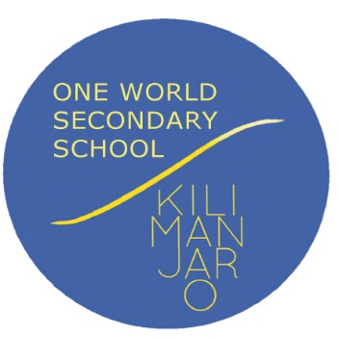

**Liebe Musikliebhaber und Förderer unseres Afrikaprojekts**

dieses Jahr gibt es noch ein besonderes Highlight am Gymnasium Neubiberg. Am 24.07.2019 spielt die Band Dreiviertelblut in der Aula unseres Gymnasiums. Für uns ist dieses Konzert nicht nur deshalb besonders, weil es eine großartige Band ist, sondern auch, weil wir mit dem Konzert Einnahmen für die One World School of Kilimanjaro gewinnen wollen.

Die One World School of Kilimanjaro setzt Wunderbares um: Hier werden Kinder aus ganz verschiedenen Schichten auf einem hohen Level unterrichtet, gewaltfrei und kompetenzorientiert! (Homepage der Schule: <http://www.oneworldschool-tanzania.org/>).

Die One World Secondary School of Kilimanjaro hat dieses Jahr auf Kredit einen Schlafsaal für Mädchen bauen lassen. Dieser Schlafsaal ist Voraussetzung dafür, dass die Schule die dringend benötigte staatliche Anerkennung behält.

Das Ziel der diesjährigen Projekttage und des Sommerfestes ist es, die 25.000 Euro für diesen Bau zu erzielen.

Dreiviertelblut unterstützt uns, auch weil der Sohn von Herrn Schäfer, unserem ehemaligen zweiten Schulleiter, dort spielt. Sebastian Horn, der Sänger, ist bekannt von den Banana Fishbones, Gerd Baumann von der Filmmusik von „Wer früher stirbt, ist länger tot.“

Wer kommen will, kann ganz nebenbei noch bei unserem Sommerfest am Mittwochnachmittag bis hin in den Abend mitfeiern.

24.07.19, 20.00 Uhr, Einlass 19.00 Uhr, Aula des Gymnasiums

**Kartenvorverkauf bis zum 21.07.2019**

**Preis: 29€, 19€ ermäßigt für Schülerinnen und Schüler**

**Betrag einfach auf das Schulkonto einzahlen:**

„Afrika Spendenkonto“:   
IBAN:    DE39 7025 0150 0150 5310 28   
Betreff:  Dreiviertelblut + Name und Anschrift

**Die Karten werden für Sie am Einlass des Gymnasiums hinterlegt.**

Herzliche Grüße

StR Peter Müller